关于兑现2017年度科技奖补政策的通知

各有关单位：
根据《关于进一步推进科技创新高地建设的若干政策》（太政发[2017]45号）、《关于进一步推进科技创新高地建设的若干政策实施细则（试行）》（太科规[2018]1号）文件精神，我局将开展2017年度科技奖补政策申报受理工作，具体通知如下：
一、申报流程
申报奖励的单位（或个人）将申报材料提交至所属的区镇科技部门，区镇科技部门将区域内所有申报材料汇总后统一递交至市科技局发展计划科（6B0613）。
申报专利资助的单位（或个人）需登录太仓市专利资助申报系统（58.213.109.166:8900）申报资助，所在区镇科技部门审核后提交市科技局审核。审核通过后，申报单位（或个人）将申报材料递交至市科技局专利科（6B0615）。
二、申报材料
申报奖励的单位（或个人）填写《太仓市科技政策申请表》、《市级财政专项资金项目申报信用承诺书》一式两份，并根据奖励（或资助）类别提供相应附件纸质材料及收据一式一份，所有材料需加盖公章或财务章。
三、申报时间
申报奖励（或资助）截止日期为2018年6月15日，逾期不再受理。
四、其他事项
（一）专利奖励资助申报范围
1.发明专利进入实质审查阶段：实审通知书发文日为2017年度。
2.国内发明专利授权、实用新型专利授权：授权公告日为2017年度。
3.国内发明专利年费：2017年对应年度年费且缴费日期为2017年度。
4.通过PCT途径申报国外专利进入国际受理阶段：
⑴国际申报日为2017年度；
⑵国际申报日为2016年度、国际检索报告或书面意见日期为2017年度（须出示证明材料），且未获得过资助。
5.通过PCT途径获得国外授权：国外授权日为2017年度。
6. 本市专利代理机构依法代理本市发明专利授权：在注册时间以后且授权公告日为2017年度。
（二）专利资助注意事项
1.专利资助以苏州市知识产权局下发的2017年太仓市专利统计数据为依据。未在该统计数据中的专利，原则上不受理资助申报。
2.国家知识产权局注册的专利代理机构在本市开展专利业务，需在太仓市专利资助申报系统（58.213.109.166:8900）注册登记并填写业务申报信息。
3.规模以上企业、高新技术企业、科技领军人才企业以相关部门提供的2017年名单为准。
4.个人需提供中国人民银行出具的“个人信用报告”原件。
5.知识产权奖励或专利资助，根据专项资金的预算额度，优先奖励或资助规上的高新技术企业。
（三）联系电话
市科技局发展计划科：53523295；
市科技局专利科：53537560。

附件1：《太仓市科技政策申请表》
附件2：《市级财政专项资金项目申报信用承诺书》
附件3：收据样稿

太仓市科学技术局
2018年5月15日

附件1
太仓市科技政策申请表
申请单位名称 |  |  |  | 统一社会信用代码
申请奖励类别 |  |  |  | 申请依据 |  | 太政发[2017]45号  太科规[2018]1号
申请奖励金额 | 万元 |  |  | 上年度单位总收入
单位所在区镇 |  |  | 单位负责人 |  |  | 手机
单位所在区镇 |  |  | 单位联系人 |  |  | 手机
备 注
项目申请单位承诺:
1.本单位近三年信用状况良好，无严重失信行为。
2.申请的所有材料均依据相关文件要求,所提供的材料准确、真实、合法、有效、完整。
3.如违背以上承诺，企业愿为此承担有关法律责任。
申请单位（公章）
法人代表（签章）
 |  |  |  | 日期：

附件2
市级财政专项资金项目申报信用承诺书
项目申报单位 |  |  |  | 统一社会信用代码证
项目名称 |  |  |  | 申报依据
项目总投资额  或执行额 |  |  |  | 申报财政资金
项目所在地 |  |  | 项目责任人 |  |  | 联系电话
备 注
项目申报单位承诺:
1.本单位近三年信用状况良好，无严重失信行为。
2.申报的所有材料均依据相关项目申报要求,据实提供。
3.专项资金获批后将按规定使用。
4.如违背以上承诺，愿意承担相关责任，同意有关主管部门将相关失信信息记入公共信用信息系统。 严重失信的，同意在相关政府门户网站公开。
 |  |  |  | 项目申报责任人（签名）
 |  |  |  | 单位负责人（签名） |  |  | （公章）
 |  |  |  | 日期：

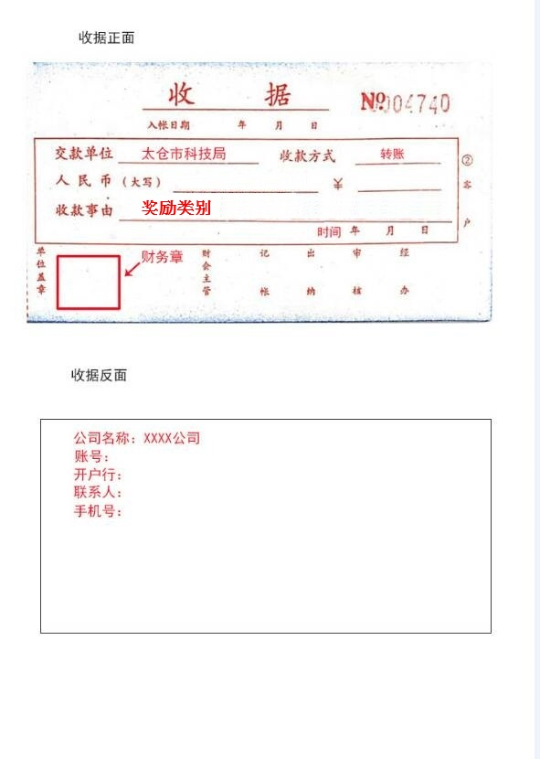
附件3：收据样稿

